
cat-cert :: STUDY과제
Web Study #2

이름 | 장세연
학번 | 202121346
학과 | 정보통신전자공학부



목차

I. Study 실습 ∙∙∙∙∙∙∙∙∙∙∙∙∙∙∙∙∙∙∙∙∙∙∙∙∙∙∙∙∙∙∙∙∙∙∙∙∙∙∙∙∙∙∙∙∙∙∙∙∙∙∙∙∙∙∙∙∙∙∙∙∙∙∙ 2
가. CSS 실습
나. Javascript 실습
다. Javascript 실습2
라. Javascript 실습3
II. 실습 과제 ∙∙∙∙∙∙∙∙∙∙∙∙∙∙∙∙∙∙∙∙∙∙∙∙∙∙∙∙∙∙∙∙∙∙∙∙∙∙∙∙∙∙∙∙∙∙∙∙∙∙∙∙∙∙∙∙∙∙∙∙∙∙ 8
- CSS 사용하여 회원가입 폼 만들기
- Javascript를 이용한 계산기 만들기
- Javascript를 이용한 디지털 시계 만들기
III. 조사 과제 ∙∙∙∙∙∙∙∙∙∙∙∙∙∙∙∙∙∙∙∙∙∙∙∙∙∙∙∙∙∙∙∙∙∙∙∙∙∙∙∙∙∙∙∙∙∙∙∙∙∙∙∙∙∙∙∙∙∙∙∙∙∙∙ 17
- Javascript 내장 함수
- Server-Side와 Client-Side
IV. 추가 실습 과제 – Github에 과제 제출 ∙∙∙∙∙∙∙∙∙∙∙∙∙∙∙∙∙∙∙∙∙ 19
I. Study 실습
가. CSS 실습
1. 실습 문제
CSS를 사용하여 다음과 같은 출력 결과가 나오도록 코드를 완성하라.
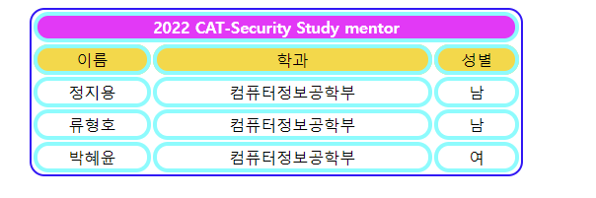
2. 실습 과제 코드
[ html 코드 ]
<html>
<head>
<title> 2022 CSS </title>

<link rel="stylesheet" type="text/css" href="test.css">
</head>
<body>
<table>
<tr>
<td colspan="16" style="color: white; background-color:magenta"><b>2022 CAT-Security Study Mentor</b></td>
</tr>
<tr style="background-color:gold">
<td colspan="5">이름</td> <td colspan="8">학과</td><td colspan="3">성별</td>
</tr>
<tr>
<td colspan="5">정지용</td> <td colspan="8">컴퓨터정보공학부</td> <td colspan="3">남</td>
</tr>
<tr>
<td colspan="5">류형호</td> <td colspan="8">컴퓨터정보공학부</td> <td colspan="3">남</td>
</tr>
<tr>
<td colspan="5">박혜윤</td> <td colspan="8">컴퓨터정보공학부</td> <td colspan="3">여</td>
</tr>
</table>
</body>
</html>

[ CSS 코드 ]
table {
border: 2px solid blue;
float: center;
border-radius: 15px;
font-size: x-small;
text-align: center;
}

table tr td {
border: 2px solid aqua;
float: center;
border-radius: 15px;
font-size: x-small;
text-align: center;
}
3. 실행 결과
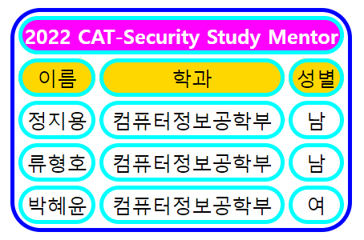
나. Javascript 실습
1. 실습 문제
숫자 3개를 입력한 후 가장 큰 수를 구하는 코드를 완성하라.
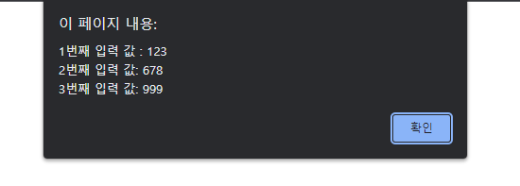
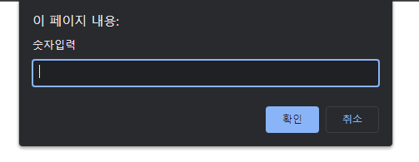

2. 실습 과제 코드
<html>
<head>
<title> Javascript #1 </title>
</head>

<body>
<p align="center">
<input type="button" onclick="jsmath()" value="클릭시 실행" />
</p>
</body>
<script>
function jsmath() {
var n1 = prompt("숫자입력");
var n2 = prompt("숫자입력");
var n3 = prompt("숫자입력");
alert("1번째 입력 값: " + n1 + "\n2번째 입력 값: " + n2 + "\n3번째 입력 값: " + n3);

var max = 0;
if (n1 <= n3 && n2 <= n3)
max = n3;
else if (n2 <= n1 && n3 <= n1)
max = n1;
else if (n3 <= n2 && n1 <= n2)
max = n2;

document.write("입력한 수 : " + n1 + " " + n2 + " " + n3+"\n");
document.write("가장 큰 수 : " + max);
}
</script>
</html>
3. 실행 결과
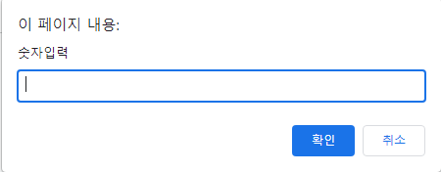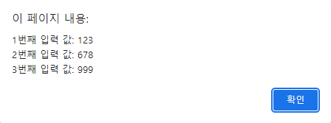
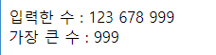

다. Javascript 실습2
1. 실습 문제
숫자를 입력하면, 해당 숫자의 구구단을 출력하는 코드를 완성하라.
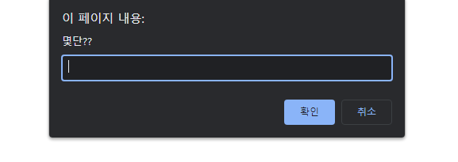
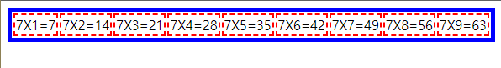
2. 실습 과제 코드
<html>
<head>
<title> Javascript #2 </title>
<style>
body {
border: 3px solid blue;
float: center;
height: 20px;
width: 550px;
padding-top: 1px;
padding-bottom: 3px;
}

span {
border: 1px dashed red;
text-align: center;
padding-left: 2px;
padding-right: 2px;
}
</style>
</head>
<body>
<script>
timestable();
function timestable() {
var n = prompt("몇단??");

for (var i = 1; i <= 9; i++) {
document.write("<span>" + n + "X" + i + "=" + n * i + "</span>");
}
}
</script>
</body>
</html>

3. 실행 결과

라. Javascript 실습3
1. 실습 문제
색에 마우스를 갖다 댔을 때 화면의 색이 변하는 코드를 완성하라.
2. 실습 과제 코드
<html>
<head>
<title> getElementsBy & Javascript </title>
<style>
body {
background-color: blue;
}
div {
text-align: center;
}
span {
height: 20px;
width: 20px;
border: 2px outset black;
padding: 7px;
}
</style>
</head>

<body>
<div>
<span style="background-color:red" class="red" onmouseover="changered()"></span>
<span style="background-color:blue" class="blue" onmouseover="changeblue()"></span>
<span style="background-color:green" class="green" onmouseover="changegreen()"></span>
</div>

<script>
function changered() {
document.body.style.backgroundColor = "red";
}
function changeblue() {
document.body.style.backgroundColor = "blue";
}
function changegreen() {
document.body.style.backgroundColor = "green";
}
</script>
</body>
</html>
3. 실행 결과
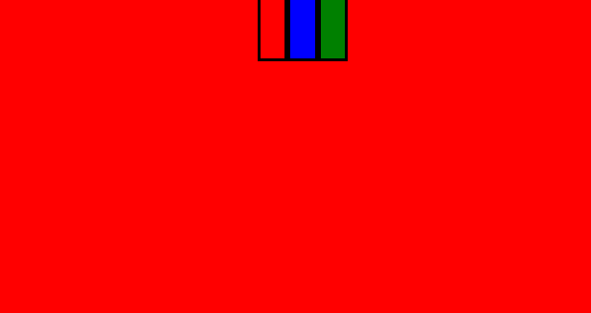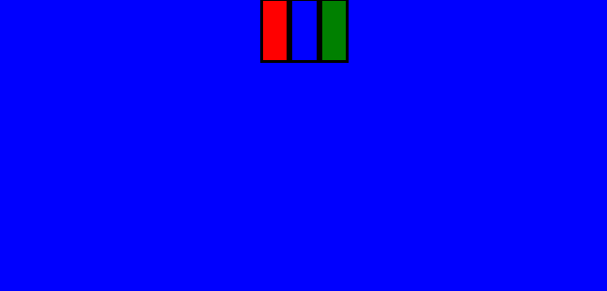


II. 실습 과제
- CSS를 사용하여 회원가입 폼 만들기
1. 실습 문제
CSS를 사용하여 회원가입 폼을 퀄리티있게 꾸미는 코드를 완성하라.
2. 실습 과제 코드
[ html 코드 ]
<html>
<head>
<title> 회원가입 </title>
<link rel="stylesheet" type="text/css" href="test.css">
</head>
<body>
<h1>회원가입</h1>
<form>
<div> <!-- 동의 -->
<span><input type="checkbox" name="icheckbox" value="checkbox1"> <a href="https://www.nipa.kr/main/contents.do?key=228">이용약관</a> 동의(필수) </span>
<span><input type="checkbox" name="icheckbox" value="checkbox2"> <a href="https://www.nipa.kr/main/contents.do?key=226">개인정보 수집 및 동의</a>(필수) </span>
</div>
<div> <!-- 아이디 -->
<h4>아이디</h4>
<span><input type="text" class="input" name="inputid"></span>
</div>
<div> <!-- 비밀번호 -->
<h4>비밀번호</h4>
<span><input type="text" class="input" name="inputpw"></span>
</div>
<div> <!-- 비밀번호 재확인 -->
<h4>비밀번호 재확인</h4>
<span><input type="text" class="input" name="inputrepw"></span>
</div>
<div> <!-- 이름 -->
<h4>이름</h4>
<span><input type="text" class="input" name="inputname"></span>
</div>
<div> <!-- 생년월일 -->
<h4>생년월일</h4>
<span><input type="text" style="width:145;height:40" name="inputyear"> 년 </span>
<span><select name="selectmonth" style="width:140;height:40">
<option value="1"> 1 </option> <option value="2"> 2 </option> <option value="3"> 3 </option>
<option value="4"> 4 </option> <option value="5"> 5 </option> <option value="6"> 6 </option>
<option value="7"> 7 </option> <option value="8"> 8 </option> <option value="9"> 9 </option>
<option value="10"> 10 </option> <option value="11"> 11 </option> <option value="12"> 12 </option>
</select> 월 </span>
<span><input type="text" style="width:145;height:40" name="inputdate"> 일</span>
</div>
<div> <!-- 성별 select -->
<h4>성별</h4>
<span>
<select name="iselect" class="input">
<option value="1"> 남 </option>
<option value="2"> 여 </option>
</select>
</span>
</div>
<div> <!-- 휴대전화 -->
<h4>휴대전화( - 생략 )</h4>
<span><input type="text" class="input" name="inputTel"></span>
</div>
<div> <!-- 닉네임(선택)-->
<h4>닉네임(선택)</h4>
<span><input type="text" class="input2" name="nickname"></span>
</div>
<div> <!-- 이메일, SMS 수신 동의(선택) -->
<br>
<span><input type="checkbox" name="icheckbox2" value="checkbox1"> 이메일 수신 동의(선택) </span>
<span><input type="checkbox" name="icheckbox2" value="checkbox2"> SMS 수신 동의(선택) </span>
</div>
<div> <!-- 끝 -->
<br>
<span><input type="submit" style="color:white;background-color:rgb(133, 48, 213);width:100;height:40" value="회원가입하기"></span>
</div>
</form>
</body>
</html>

[ CSS 코드 ]
@import url(fonts.googleapis.com/earlyaccess/jejumyeongjo.css);

body {
width: 510px;
text-align: center;
float: center;
font-family: 'Jeju Myeongjo', sans-serif;
font-weight: bold;
background-color:rgb(255, 243, 196);

}

div {
border: none;
font-family: 'Jeju Myeongjo', sans-serif;
}

h1 {
background-color:rgb(255, 222, 89);;
border: 2px groove white;
}

h4 {
color: white;
width: 150px;
height: 23px;
text-align: center;
background-color:rgb(169, 142, 250);
text-shadow: 1px 1px 2px rgb(29, 29, 29);
}

.input {
width: 500px;
height: 40px;
font-family: 'Jeju Myeongjo', sans-serif;
font-size: large;
border: 1px solid black;
background-color: white;
}

.input2 {
border: 1px dashed rgb(68, 68, 68);
width: 500px;
height: 40px;
background-color: rgb(243, 243, 243);
}
3. 실행 결과
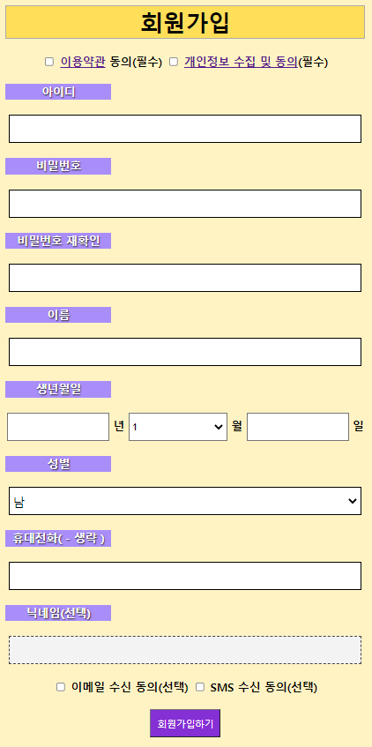

나. Javascript를 이용한 계산기 만들기
1. 실습 문제
Javascript를 이용하여 계산기를 만드는 코드를 완성하라.
2. 실습 과제 코드
<html>
<head>
<title> 계산기 </title>
<style>
table {
border: 1px solid black;
text-align: center;
background-color: rgb(245, 235, 212);
}
td {
border: 1px solid black;
background-color: white;
}
input {
border: none;
}
</style>
</head>
<body>
<table>
<tr>
<!-- 입력받는 거 띄우는 창-->
<td colspan="4"><input type="text" id="userinput"></td>
</tr>
<tr>
<!-- 결과 -->
<td colspan="4"><input type="text" id="result"></td>
</tr>
<tr>
<!-- 1열 C / -->
<td style="background-color: orange" onclick="Cbutton()" colspan="3">C</td>
<td style="background-color: rgb(207, 206, 206)" onclick="add('/')">/</td>
</tr>
<tr>
<!-- 2열 789 * -->
<td onclick="add(7)">7</td>
<td onclick="add(8)">8</td>
<td onclick="add(9)">9</td>
<td style="background-color: rgb(207, 206, 206)" onclick="add('*')">*</td>
</tr>
<tr>
<!-- 3열 456 - -->
<td onclick="add(4)">4</td>
<td onclick="add(5)">5</td>
<td onclick="add(6)">6</td>
<td style="background-color: rgb(207, 206, 206)" onclick="add('-')">-</td>
</tr>
<tr>
<!-- 4열 123 + -->
<td onclick="add(1)">1</td>
<td onclick="add(2)">2</td>
<td onclick="add(3)">3</td>
<td style="background-color: rgb(207, 206, 206)" onclick="add('+')">+</td>
</tr>
<tr>
<!-- 5열 0 . = -->
<td colspan="2" onclick="add(0)">0</td>
<td onclick="add('.')">.</td>
<td style="background-color: rgb(209, 141, 141)" onclick="calculate()">=</td>
</tr>
</table>

<script>
function add(char) {
var userinput = document.getElementById('userinput');
userinput.value = userinput.value + char;
}
function calculate() {
var userinput = document.getElementById('userinput');
var result = eval(userinput.value); //계산하는 javascript 내장 함수 eval
document.getElementById('result').value = result;
}
function Cbutton() {
document.getElementById('userinput').value = "";
document.getElementById('result').value = "";
}
</script>
</body>
</html>

3. 실행 결과
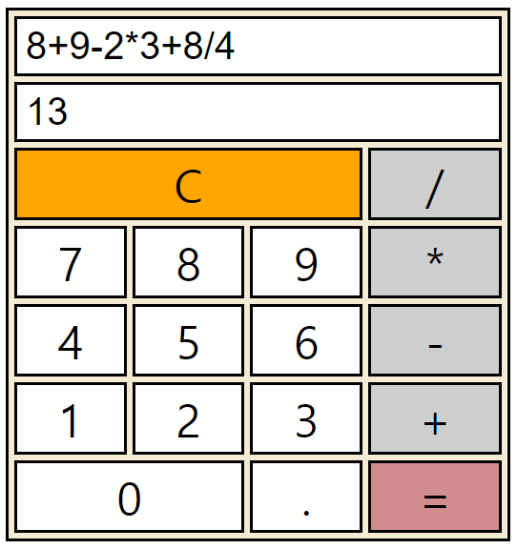

다. Javascript를 이용한 디지털 시계 만들기
1. 실습 문제
Javascript를 이용하여 디지털 시계를 만드는 코드를 완성하라.
2. 실습 과제 코드
<html>
<head>
<title> 현재 시간 </title>
<style>
body {
text-align: center;
background-color: black;
}

.date {
font-size: large;
color: white;
}

.time {
font-size: xx-large;
color: white;
}
</style>
</head>

<body>
<div class="date"> </div>
<div class="time"> </div>
<script>
setInterval(clock, 1000);

function clock() {
var date = new Date();
var hour = addzero(date.getHours());
var min = addzero(date.getMinutes());
var sec = addzero(date.getSeconds());
var year = date.getFullYear();
var month = date.getMonth() + 1; //monthIndex 반환>1더해주기
var date = date.getDate();

document.getElementsByClassName("time")[0].innerHTML = hour + " : " + min + " : " + sec;
document.getElementsByClassName("date")[0].innerHTML = year + "년 " + month + "월 " + date + "일";
}
function addzero(time) {
if (time < 10) {
return "0" + time;
}
else
return time;
}
</script>
</body>
</html>
3. 실행 결과
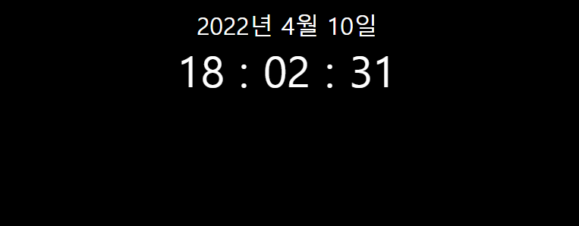

III. 조사 과제
- Javascript 내장 함수
1) eval(string) : 문자로 표현된 Javascript 코드를 실행하는 함수
var test = "10 + 10";
eval(test); // 20
2) parselent(String, radix) : 문자형 데이터를 정수형 데이터로 변환(radix는 변환할 진수)
parseInt("7.0001"); // 7
parseInt("7 문자열"); // 7
parseInt("문자열 7"); // NaN
3) parseFloat(value) : 문자형 데이터를 실수형 데이터로 변환
parseFloat(" 7 "); // 7
parseFloat("7.0001"); // 7.0001
parseFloat("7 문자열"); // 7
parseFloat("문자열 7"); // NaN
4) isNaN(value) : 전달된 값이 NaN인지의 여부를 Boolean으로 반환
isNaN(NaN); // true
isNaN("asdasd"); // true
isNaN(true); // false
isNaN(null); // false
isNaN(37); // false
5) isFinite(value) : 전달된 값이 유한한 수인지 Boolean으로 반환
isFinite(Infinity); // false
isFinite(NaN); // false
isFinite(987654321); // true
isFinite(0); // true

6) String(value) : 해당 객체를 문자열로 변환
var a = 5;
typeof a; // "number"
var b = String(a);
typeof b; // "string"
7) Number(thing) : 해당 객체를 숫자로 변환
var a = "5";
typeof a; // "string"
var b = Number(a);
typeof b; // "number"
8) Boolean(value) : 해당 객체를 논리형으로 변환하는 함수
Boolean(null); // false
Boolean(5); // true
Boolean("abc") // true
9) escape(value) : 영문 알파벳, 숫자, 특수문자(@,*,-,_,.,/)를 제외한 모든 문자를 인코딩
var set1 = ";,/?:@&=+$";
var set2 = "-_.!~*'()";
var set3 = "ABC abc 123";
escape(set1); // %3B%2C/%3F%3A@%26%3D+%24
escape(set2); // -_.%21%7E*%27%28%29
escape(set3); // ABC%20abc%20123
10) encodeURI(value) : ‘A-Z a-z 0-9 ; , / ? : @ & = + $ - _ . ! ~ * ' ( ) #’를 제외한 나머지 문자를 escape
var set1 = ";,/?:@&=+$";
var set2 = "-_.!~*'()";
var set3 = "ABC abc 123";
encodeURI(set1); // ;,/?:@&=+$
encodeURI(set2); // -_.!~*'()
encodeURI(set3); // ABC%20abc%20123
encodeURI("가나다"); // %EA%B0%80%EB%82%98%EB%8B%A4
나. Server-Side와 Client-Side
웹에는 클라이언트(Client)와 서버(Server)가 있는데, 클라이언트는 보통 Internet Explorer, Google, Chrome, Firefox 등이 해당되고, 서버는 웹 요청을 처리하고 클라이언트에 페이지를 보내는 원격 위치에 있는 웹 응용 프로그램 서버(클라이언트의 브라우저나 웹 서버에서 처리되는 코드 포함)이다.
Server-Side는 Back-End라고도 불리며 Node.js, ASP.Net, PHP, JSP, Flask 등의 언어로 html, CSS, Javascript 파일의 내용을 만들어서 화면으로 전달하는 역할을 한다. 웹 서버측에서 하는 작업들과 웹 브라우저(client)에서 넘어온 자료를 DB에 저장하거나 수학적 계산 등을 해서 결과를 만들어내는 역할을 한다. 서버 측 언어는 데이터베이스에서 레코드를 검색하고, 보안이 필요한 많은 작업을 수행하기 때문에 이 언어들은 서버에 상주하며 사용자에게 노출된 소스 코드를 갖지 않는다. HTTP 통신에 있어서 브라우저의 주요 기능 중 하나는 서버에서 HTML 문서를 수신하는 것인데, 브라우저에서 요청한 html 문서가 Server-Side 스크립트 언어를 포함하고 있으면 서버 쪽에서 이 부분을 처리하여 브라우저에 송신한다.
Client-Side는 Front-End라고도 불리며 Back-End에서 보내준 html, CSS, Javascript 등의 파일을 읽어서 화면에 보여주는 역할을 한다. 서버가 작업할 부분 중 클라이언트가 할 수 있는 작업을 스스로 처리하기 때문에 서버의 작업량을 줄일 수 있고, 처리하는 데이터가 보안에 민감할 경우 클라이언트 내에서 처리가 가능한 부분에 대해서는 통신에 대비하여 암호화할 필요가 없으므로 암호화 소요가 줄어든다.

IV. 추가 실습 과제 – Github Repository 만들기 & 올리기
